# Упражнения: Повторения (цикли)

Задачи за упражнение в клас и за домашно към курса [„Основи на програмирането“ @ СофтУни](https://softuni.bg/courses/programming-basics).

## Празно Visual Studio решение (Blank Solution)

1. Създайте празно решение (**Blank Solution**) във Visual Studio за да организирате кода от задачите за упражнение. Целта на този **blank solution** e да съдържа **по един проект за всяка задача** от упражненията.

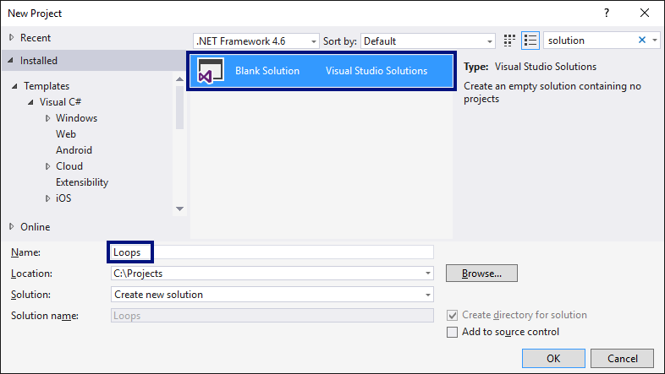

1. Задайте **да се стартира по подразбиране текущия проект** (не първият в решението). Кликнете с десен бутон на мишката върху **Solution 'Loops'** 🡪 **[Set StartUp Projects…]** 🡪 **[Current selection]**.

## Числа от 1 до 100

Напишете програма, която отпечатва числата от 1 до 100, по едно на ред.

|  |  |
| --- | --- |
| **вход** | **изход** |
| (няма) | 1  2  3  …  98  99  100 |

**Подсказки**:

1. Създайте **нов проект** в съществуващото Visual Studio решение – конзолна C# програма. Задайте подходящо име на проекта, например “Numbers1To100”.
2. Отидете в тялото на метода Main(string[] args) и напишете решението на задачата. Можете да си помогнете с кода от картинката по-долу:

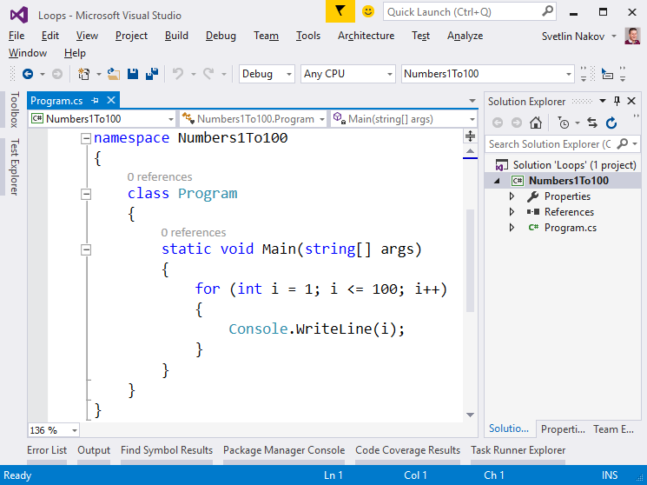

1. **Стартирайте** програмата с [Ctrl+F5] и я **тествайте**:

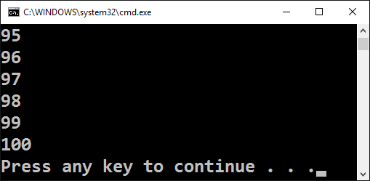

1. **Тествайте** решението си в **judge системата**: <https://judge.softuni.bg/Contests/Practice/Index/154#0>. Трябва да получите **100 точки** (напълно коректно решение).

## Числа до 1000, завършващи на 7

Напишете програма, която отпечатва числата в диапазона **[1…1000]**, които **завършват на 7**.

|  |  |
| --- | --- |
| **вход** | **изход** |
| (няма) | 7  17  27  …  997 |

**Тествайте** решението си в **judge системата**: <https://judge.softuni.bg/Contests/Practice/Index/154#1>.

**Подсказка**: можете да завъртите for-цикъл от 1 до 1000 и да проверите всяко число дали завършва на 7. Едно число num завършва на 7, когато (num % 10 == 7).

## Всички латински букви

Напишете програма, която отпечатва всички букви от латинската азбука: a, b, c, …, z.

**Тествайте** решението си в **judge системата**: <https://judge.softuni.bg/Contests/Practice/Index/154#2>.

**Подсказка**: можете да завъртите for-цикъл от 'a' до 'z' (освен числа може да въртите в цикъл и букви).

## Сумиране на числа

Да се напише програма, която **въвежда** n **цели числа и ги сумира**.

* От първия ред на входа се въвежда броят числа n.
* От следващите n реда се въвежда по едно цяло число.

Програмата трябва да прочете числата, да ги сумира и да отпечата сумата им. Примери:

|  |  |  |  |  |  |  |  |  |  |  |  |  |  |
| --- | --- | --- | --- | --- | --- | --- | --- | --- | --- | --- | --- | --- | --- |
| **вход** | **изход** |  | **вход** | **изход** |  | **вход** | **изход** |  | **вход** | **изход** |  | **вход** | **изход** |
| 2  10  20 | 30 | 3  -10  -20  -30 | -60 | 4  45  -20  7  11 | 43 | 1  999 | 999 | 0 | 0 |

**Тествайте** решението си в **judge системата**: <https://judge.softuni.bg/Contests/Practice/Index/154#3>.

**Подсказки**:

* Първо въведете едно число n (броят числа, които предстои да бъдат въведени).
* Инициализирайте sum = 0 (в началото няма още прочетени числа, и съответно сумата е празна).
* В цикъл n **пъти** прочетете по едно цяло число num и го прибавете към сумата (sum = sum + num).
* Накрая в sum трябва да се е запазила сумата на прочетените числа. Отпечатайте я.

## Най-голямо число

Напишете програма, която въвежда n **цели числа** (n > 0) и намира **най-голямото** измежду тях. Първо се въвежда броят числа n, а след това самите n числа, по едно на ред. Примери:

|  |  |  |  |  |  |  |  |  |  |  |  |  |  |
| --- | --- | --- | --- | --- | --- | --- | --- | --- | --- | --- | --- | --- | --- |
| **вход** | **изход** |  | **вход** | **изход** |  | **вход** | **изход** |  | **вход** | **изход** |  | **вход** | **изход** |
| 2  100  99 | 100 | 3  -10  20  -30 | 20 | 4  45  -20  7  99 | 99 | 1  999 | 999 | 2  -1  -2 | -1 |

**Тествайте** решението си в **judge системата**: <https://judge.softuni.bg/Contests/Practice/Index/154#4>.

**Подсказки**:

* Първо въведете едно число n (броят числа, които предстои да бъдат въведени).
* Въведете от конзолата първото число. Сложете текущият максимум max да е прочетеното число.
* В цикъл n**-1 пъти** прочетете по едно цяло число num. Ако прочетеното число num е по-голямо от текущият максимум max, запомнете num в max.
* Накрая в max трябва да се е запазило най-голямото число. Отпечатайте го.

## Най-малко число

Напишете програма, която въвежда n **цели числа** (n > 0) и намира **най-малкото** измежду тях. Първо се въвежда броят числа n, а след това самите n числа, по едно на ред. Примери:

|  |  |  |  |  |  |  |  |  |  |  |  |  |  |
| --- | --- | --- | --- | --- | --- | --- | --- | --- | --- | --- | --- | --- | --- |
| **вход** | **изход** |  | **вход** | **изход** |  | **вход** | **изход** |  | **вход** | **изход** |  | **вход** | **изход** |
| 2  100  99 | 99 | 3  -10  20  -30 | -30 | 4  45  -20  7  99 | -20 | 1  999 | 999 | 2  -1  -2 | -2 |

**Тествайте** решението си в **judge системата**: <https://judge.softuni.bg/Contests/Practice/Index/154#5>.

**Подсказки**: задачата е абсолютно аналогична с предходната.

## Лява и дясна сума

Да се напише програма, която въвежда **2\***n цели числа и проверява дали **сумите на левите** n **и десните** n **числа са равни**. При равенство печата "Yes" + **сумата**; иначе печата "No" + **разликата**. Разликата се изчислява като положително число (по абсолютна стойност). Примери:

|  |  |  |  |  |  |  |
| --- | --- | --- | --- | --- | --- | --- |
| **вход** | **изход** | **коментар** |  | **вход** | **изход** | **коментар** |
| 2  10  90  60  40 | Yes, sum = 100 | 10+90 = 60+40 = 100 | 2  90  9  50  50 | No, diff = 1 | 90+9 ≠ 50+50  Difference = |99-100| = 1 |

**Тествайте** решението си в **judge системата**: <https://judge.softuni.bg/Contests/Practice/Index/154#6>.

**Подсказки**:

* Въведете n.
* Въведете първите n числа (**лявата** половина) и ги сумирайте.
* Въведете още n числа (**дясната** половина) и ги сумирайте.
* Изчислете **разликата** между сумите по абсолютна стойност: Math.Abs(leftSum, rightSum).
* Ако разликата е 0, отпечатайте "Yes" + **сумата**; иначе отпечатайте "No" + **разликата**.

## Четна / нечетна сума

Да се напише програма, която въвежда n цели числа и проверява дали **сумата от числата на четни позиции** е равна на **сумата на числата на нечетни позиции**. При равенство да се отпечата "Yes" + **сумата**; иначе да се отпечата "No" + **разликата**. Разликата се изчислява по абсолютна стойност. Примери:

|  |  |  |  |  |  |  |  |  |  |  |
| --- | --- | --- | --- | --- | --- | --- | --- | --- | --- | --- |
| **вход** | **изход** | **коментар** |  | **вход** | **изход** | **коментар** |  | **вход** | **изход** | **коментар** |
| 4  10  50  60  20 | Yes  Sum = 70 | 10+60 = 50+20 = 70 | 4  3  5  1  -2 | No  Diff = 1 | 3+1 ≠ 5-2  Diff = |4-3| = 1 | 3  5  8  1 | No  Diff = 2 | 5+1 ≠ 8  Diff = |6-8| = 2 |

**Тествайте** решението си в **judge системата**: <https://judge.softuni.bg/Contests/Practice/Index/154#7>.

**Подсказки**: Въведете числата едно по едно и изчислете двете **суми** (числа на **четни** позиции и числа на **нечетни** позиции). Както в предходната задача, изчислете абсолютна стойност на разликата и отпечатайте резултата ("Yes" + **сумата** при разлика 0 или "No" + **разликата** в противен случай).

## Сумиране на гласните букви

Да се напише програма, която въвежда **текст** (стринг) и изчислява и отпечатва **сумата от стойностите на гласните букви** според таблицата по-долу:

|  |  |  |  |  |  |
| --- | --- | --- | --- | --- | --- |
| буква | a | e | i | o | u |
| стойност | 1 | 2 | 3 | 4 | 5 |

Примери:

|  |  |  |
| --- | --- | --- |
| **вход** | **изход** | **коментар** |
| hello | 6 | e + o = 2 + 4 = 6 |
| hi | 3 | i = 3 |
| bamboo | 9 | a + o + o = 1 + 4 + 4 = 9 |
| beer | 4 | e + e = 2 + 2 = 4 |

**Тествайте** решението си в **judge системата**: <https://judge.softuni.bg/Contests/Practice/Index/154#8>.

**Подсказки**:

* Прочетете входния текст s. Нулирайте сумата.
* Завъртете цикъл от 0 до s.Length-1 (дължината на текста -1).
* Проверете всяка буква s[i] дали е гласна и съответно добавете към сумата стойността й.

## Чертане с костенурка – графично GUI приложение

Целта на следващото упражнение е да си поиграем с една **библиотека за рисуване**, известна като “**графика с костенурка**” (**turtle graphics**). Ще изградим **графично приложение**, в което ще **рисуваме различни фигури**, придвижвайки нашата “**костенурка**” по екрана чрез операции от типа “отиди напред 100 позиции”, “завърти се надясно на 30 градуса”, “отиди напред още 50 позиции”. Приложението ще изглежда приблизително така:

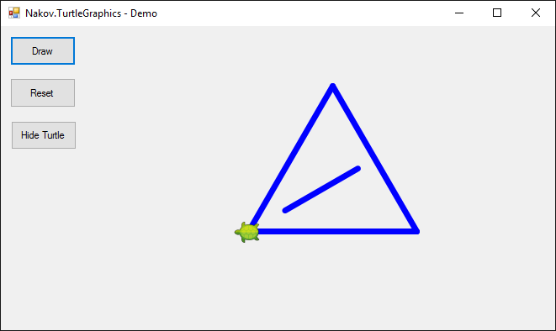

1. Запознайте се с **концепцията за рисуване** “**Turtle Graphics**”. Можете да разгледате следните източници:

* Дефиниция на понятието “turtle graphics” – <http://c2.com/cgi/wiki?TurtleGraphics>
* Статия за “turtle graphics” в Wikipedia – <https://en.wikipedia.org/wiki/Turtle_graphics>
* Интерактивен онлайн инструмент за чертане с костенурка – <https://blockly-games.appspot.com/turtle>

1. Създайте нов **C# Windows Forms проект**:

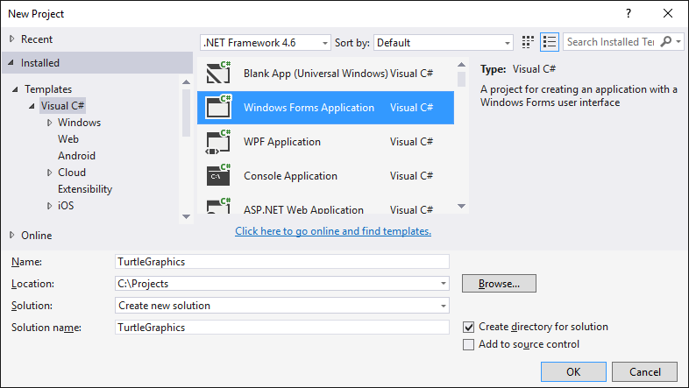

1. Инсталирайте **NuGet** пакета "Nakov.TurtleGraphics" към вашият Windows Forms проект.

От Visual Studio може да се добавят **външни библиотеки** (пакети) към вашите C# проекти. Те добавят допълнителна функционалност към вашите приложения. Официалното хранилище (repository) за C# библиотеки се поддържа от Microsoft и се нарича **NuGet** ([www.nuget.org](http://www.nuget.org)).

Кликнете върху проекта в **Solution Explorer** и изберете **[Manage NuGet Packages…]**:

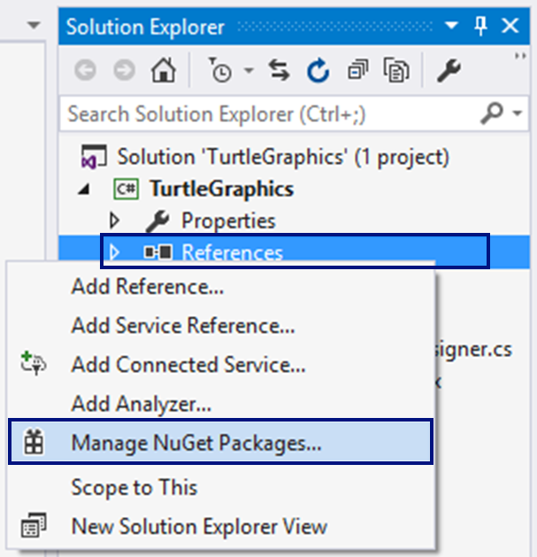

Ще се отвори прозорец за търсене и инсталиране на **NuGet** пакети. Потърсете пакети по ключова дума “nakov”. Ще излязат няколко пакета. Изберете пакет “Nakov.TurtleGraphics”. Натиснете **[Install]** за да го инсталирате към вашия C# проект:

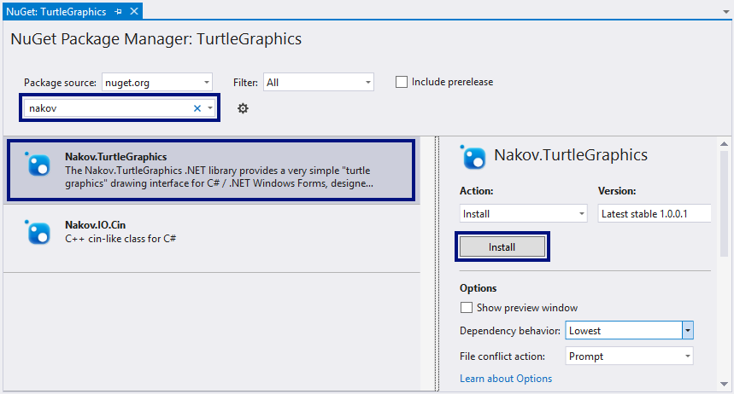

Към вашият C# проект вече в включена външната библиотека “Nakov.TurtleGraphics”. Тя дефинира един клас Turtle, с който представлява **костенурка за рисуване**. За да го използвате, трябва да добавите в C# кода за вашата форма (Form1.cs) следния код най-отгоре в началото на файла:

|  |
| --- |
| using Nakov.TurtleGraphics; |

1. Сега сложете **три бутона** във формата и нагласете **имената** и **свойствата** им както е посочено по-долу:

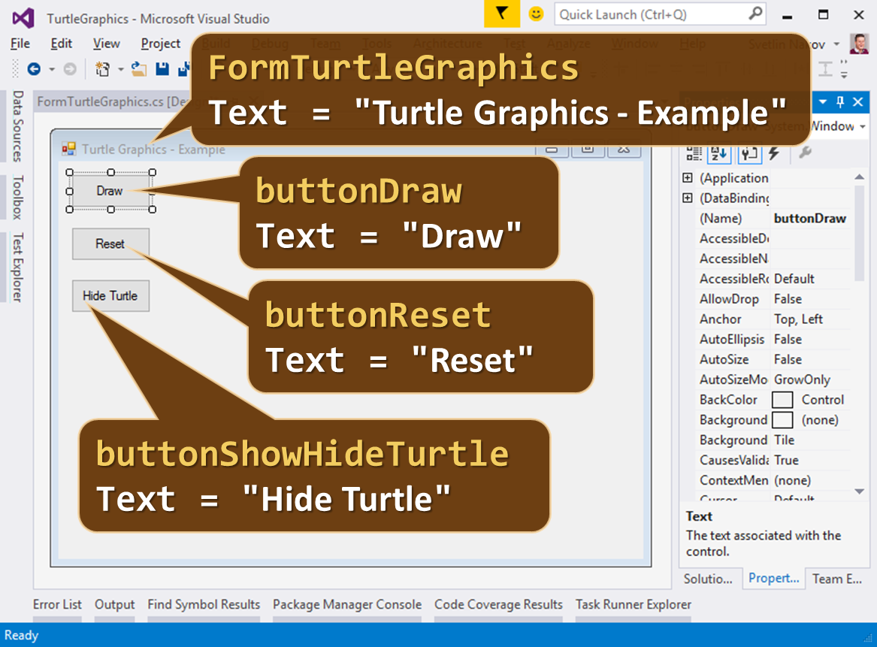

1. Кликнете два пъти върху бутона **[Draw]**, за да напишете кода, който да се изпълни при натискането му. Напишете следния код:

|  |
| --- |
| private void buttonDraw_Click(object sender, EventArgs e)  {  Turtle.Rotate(30);  Turtle.Forward(200);  Turtle.Rotate(120);  Turtle.Forward(200);  Turtle.Rotate(120);  Turtle.Forward(200);  } |

Този код мести и върти костенурката, която в началото е в центъра на екрана (в средата на формата), и чертае равностранен триъгълник. Може да го редактирате и да си поиграете с него.

1. **Стартирайте** приложението с **[Ctrl+F5]**. Тествайте го дали работи (натиснете **[Draw]** бутона няколко пъти):

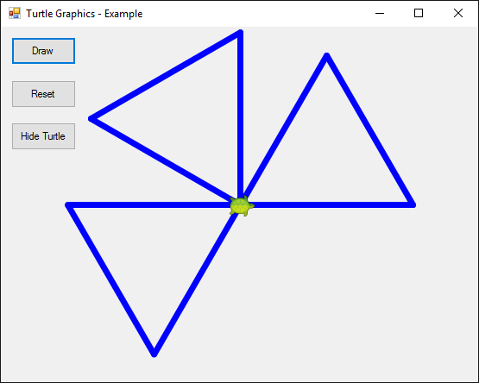

1. Сега можете да напишете **по-сложна програма за костенурката**:

|  |
| --- |
| // Assign a delay to visualize the drawing process  Turtle.Delay = 200;  // Draw a equilateral triangle  Turtle.Rotate(30);  Turtle.Forward(200);  Turtle.Rotate(120);  Turtle.Forward(200);  Turtle.Rotate(120);  Turtle.Forward(200);  // Draw a line in the triangle  Turtle.Rotate(-30);  Turtle.PenUp();  Turtle.Backward(50);  Turtle.PenDown();  Turtle.Backward(100);  Turtle.PenUp();  Turtle.Forward(150);  Turtle.PenDown();  Turtle.Rotate(30); |

1. **Стартирайте** приложението с **[Ctrl+F5]**. Тествайте дали работи новата програма за костенурката:

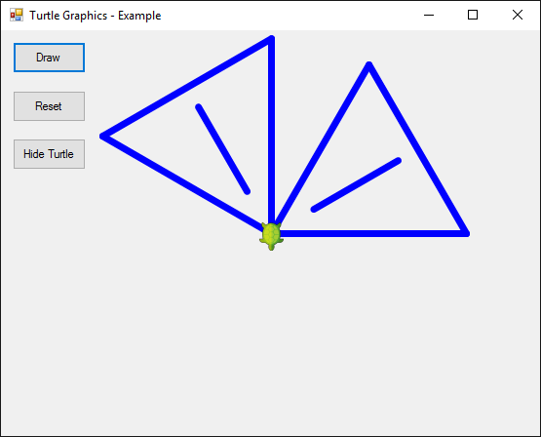

Вече костенурката чертае по-сложни фигури чрез приятно анимирано движение.

1. Напишете кода и за останалите два бутона. Целта на бутона **[Reset]** е да изтрие графиката и да започне да чертае на чисто:

|  |
| --- |
| private void buttonReset_Click(object sender, EventArgs e)  {  Turtle.Reset();  } |

1. Целта на бутона **[Show / Hide Turtle]** е да показва или скрива костенурката:

|  |
| --- |
| private void buttonShowHideTurtle_Click(object sender, EventArgs e)  {  if (Turtle.ShowTurtle)  {  Turtle.ShowTurtle = false;  this.buttonShowHideTurtle.Text = "Show Turtle";  }  else  {  Turtle.ShowTurtle = true;  this.buttonShowHideTurtle.Text = "Hide Turtle";  }  } |

1. **Стартирайте** приложението с **[Ctrl+F5]**. Тествайте дали работят правилно всички бутони.

## Чертане на шестоъгълник с костенурката

Добавете бутон **[Hexagon]**, който чертае правилен шестоъгълник:

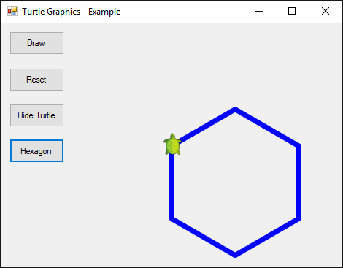

**Подсказка**: В цикъл повторете 6 пъти следното: ротация на 60 градуса; движение напред 100.

## Чертане на звезда с костенурката

Добавете бутон **[Star]**, който чертае звезда с 5 върха (**петолъчка**) като на фигурата по-долу:

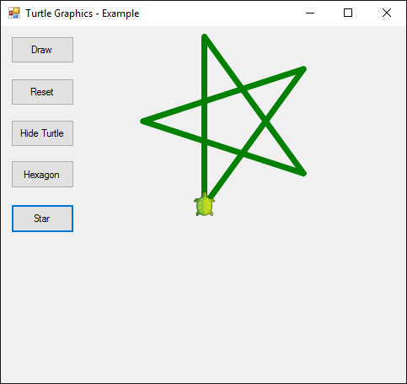

**Подсказка**:

* Сменете цвета: Turtle.PenColor = Color.Green.
* В цикъл повторете 5 пъти следното: движение напред 200, ротация на 144 градуса.

## Чертане на спирала с костенурката

Добавете бутон **[Spiral]**, който чертае спирала с 20 върха като на фигурата по-долу:

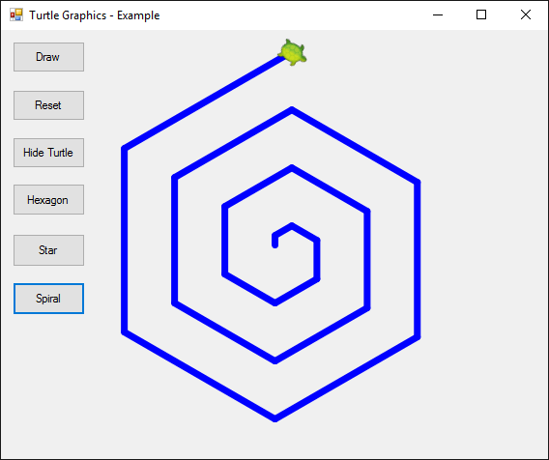

**Подсказка**: Чертайте в цикъл като движите напред и завъртате. С всяка стъпка увеличавайте постепенно дължината на движението напред и завъртайте на 30 градуса.

## Чертане на слънце с костенурката

Добавете бутон **[Sun]**, който чертае слънце с 36 върха като на фигурата по-долу:

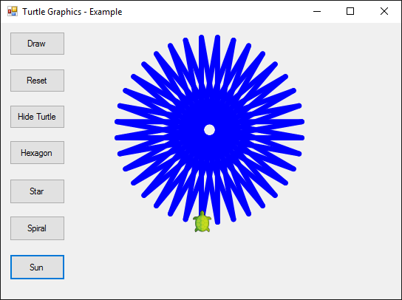

## * Елемент равен на сумата на останалите

Да се напише програма, която въвежда n цели числа и проверява дали сред тях съществува число, което е равно на сумата на всички останали. Ако има такъв елемент, печата "Yes" + **неговата стойност**; иначе печата "No" + **разликата между най-големия елемент и сумата на останалите** (по абсолютна стойност). Примери:

|  |  |  |
| --- | --- | --- |
| **вход** | **изход** | **коментари** |
| 7  3  4  1  1  2  **12**  1 | Yes  Sum = 12 | 3 + 4 + 1 + 2 + 1 + 1 = 12 |
| 4  **6**  1  2  3 | Yes  Sum = 6 | 1 + 2 + 3 = 12 |
| 3  1  1  10 | No, diff=8 | |10 - (1 + 1)| = 8 |
| 3  5  5  1 | No, diff=1 | |5 - (5 + 1)| = 1 |
| 3  1  1  1 | No  Diff = 1 |  |
| 0 | Yes  Sum = 0 |  |

**Тествайте** решението си в **judge системата**: https://judge.softuni.bg/Contests/Practice/Index/154#?.

**Подсказки**:

* …
* …
* …

## * Още една задача

TODO

## * Още една задача

TODO

## * Още една задача

TODO